**CENTRO PROVINCIAL DE HIGIENE, EPIDEMIOLOGIA Y MICROBIOLOGIA MATANZAS**

**INFORME DE ACTUALIZACION COVID-19 AL GRUPO TEMPORAL PROVINCIAL**

**Fecha: 4 DE NOVIEMBRE DEL 2021 hora de cierre 6.00 pm**

**VIGILANCIA COVID 19**

**Muestras procesadas en total:**

* Se procesaron 2417 muestras, de ellas por PCR 1631, todas en el LBM del CPHEM de Matanzas. No se procesan muestras por SUMA, ni Biosensor y se procesan por Test de Antígeno 786.
* Se procesó 1117 muestra de Hoteles y CA de viajeros y a población Matancera 514 por PCR

**Muestras procesadas en LBM de otras provincias e IPK:**

* No se procesaron muestras en otras provincias. No se reportan casos por el Puesto de Dirección Ministerial.

**Según método - positividad:**

* Se procesan por PCR 1631 muestras y se obtienen 28 muestras positivas. Se han realizado 727309 (en el LBM Matanzas 711755) positividad acumulada de 14.0%.
* La positividad general de las muestras procesadas fue de 1.7% y para casos autóctonos 3.1%, superior al día de ayer,en el patrón de positividad solo se contabilizan los PCR realizados que es el método de confirmación empleado.

**Muestras positivas:**

* De las muestras procesadas, 28 muestras fueron positivas, que corresponden 12 caso de otra provincia y 16 casos nuevos.
* Por tanto se confirman 16 casos nuevos de la provincia Matanzas. Se reporta 2 casos mas que en el día de ayer.

 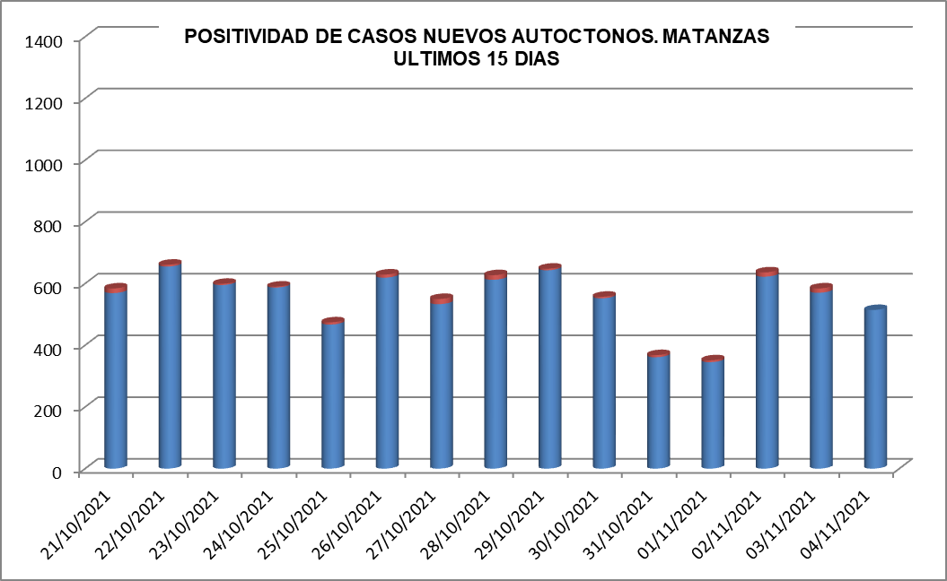

**SUGESTIVOS COVID/CONFIRMADOS**

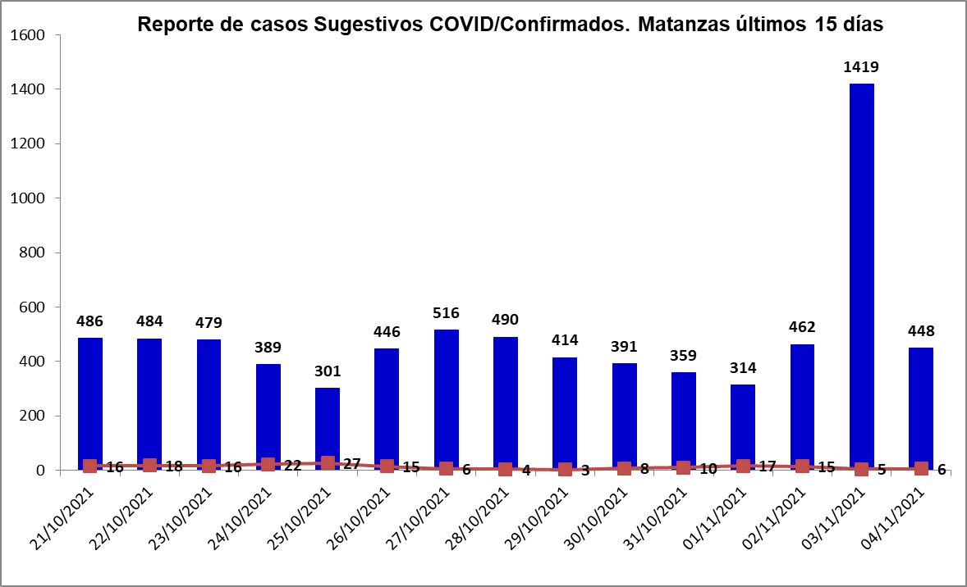

**RELACION SUGESTIVOS/SOSPECHOSOS/CONFIRMADOS DEL DIA.**



**VIGILANCIA DE VIAJEROS**

* . En el día de ayer se recibieron 2 vuelos por el Aeropuerto Internacional Juan G. Gómez, procedentes de la Federación de Rusia.
* Se acumulan 501 vuelos recibidos y un total de 121427 pasajeros y se han confirmado 2192 pasajeros a CoVid arribados por este Aeropuerto, según nacionalidad 1579 cubanos y 613 extranjeros.
* En el día de hoy se reporta 11 viajeros positivos. Según nacionalidad 11 cubanos. Según provincia 2 Matanzas, 1 La Habana, 2 de Artemisa ,1 de Ciego de Ávila, 1 de Camagüey,1 de Holguín,1 de Pinar del Río y 2 de Santiago de Cuba .Según momento del PCR 5 sospechosos, 4 PCR 5to día y 2 PCR 12mo día.
* Posterior al 5 de junio en que se establecen las nuevas medidas de CSI para el aislamiento de viajeros, por el Aeropuerto Juan Gualberto Gómez han arribado 73880 viajeros en total, siendo 18486 cubanos que han quedado aislados en CA de Matanzas.
* De los viajeros actualmente en vigilancia según los lugares de aislamiento: Cuatro Palmas 50, El Corsario 0, La Casona 2, Los Pilotos 11, Club Karey 71, Los Cactus 185, Barlovento 113, Bella Costa 200, Puntarenas 7, Club Tropical 38, Los Naranjos 24, Las Morlas 61, Arenas Blancas 83, Mar del Sur 258, Sun Beach 129, Los Delfines 63, Tortuga 70, Playa Caleta 119.Para un total de 1490 viajeros en vigilancia. Salen de la vigilancia un total de 462 viajeros.

**CONFIRMADOS COVID Y OTROS INDICADORES. 4 DE NOVIEMBRE CIERRE 6.00 PM**

* Se confirman 16 casos nuevos en la provincia, 2 casos mas que en el dia de ayer.
* Casos sintomáticos (12) 75%, 4 con test rápido positivo y 8 con test rápido negativo.
* Según origen del caso los 14 son autóctonos y 2 importados.
* De los confirmados: 3 era contacto de caso confirmado intradomiciliario, 8 contacto de caso confirmado extradomiciliario, 3 sin fuente de infección y 2 viajeros.
* Se reportan casos en 6 municipios:Matanzas, Jaguey, Jovellanos, Colón, Calimete y Los Arabos.



* Según edades 4 ≤ de 18 años (0 Lactante), 8 entre 19 y 59 años y 4 de 60 y más.
* Se reportan 11 casos vacunados, el 68,7 % de los confirmados del dia.
* Se reporta 1 caso grave, 0 críticos, 0 ventilados.
* No se reportan fallecidos. Se acumulan 547 fallecidos. Letalidad total de 0.73 %, tasa de mortalidad 75.7 x 100 000 hab.

**EN LOS ÚLTIMOS 15 DÍAS**

Se diagnostican 136 casos autóctonos.Tasa de incidencia de casos autóctonos es de 18.9 x 100 000 hab. (inferior al dia de ayer)



De las 28 áreas de la provincia, 11 presentan tasas de casos autóctonos en los últimos 15 dias por encima de la provincial.



**CASOS ACUMULADOS DESDE EL INICIO DE LA PANDEMIA COVID-19**

En la provincia se acumulan 75507 casos confirmados COVID-19. Tasa de incidencia acumulada desde que se notificó el primer caso de 10470.0 x100 000 hab. Esto representa el 10.5% de la población matancera. En el transcurso del año 2021 se han confirmado 74809 (tasa 10373.2 x 100 000 hab), que representa el 99.1% del total de casos Covid 19 que se han confirmado en la provincia en toda la epidemia.

* Se acumulan 74181 (98.2%) autóctonos y 1326 importados.(1.8%)
* El 11.1 de los confirmados se concentra en casos asintomáticos (8408)
* Según sexo: Femenino 39360 (52.1%), Masculino 36147 (47.8%).
* Se han reportado 1228 trabajadores de salud (313 médicos, 295 enfermeros, 105 técnicos, 81 estudiantes, 472 otros trabajadores de Salud).



**Eventos y controles de foco:**

La provincia no tiene eventos activos. Se acumulan 21 eventos, (13 en población abierta, 5 en centro de trabajo y 3 en instituciones de salud).

Se encuentran activos 53 controles de foco, que acumulan 205 casos confirmados, de ellos 9 son considerados preocupantes. De los 16 casos confirmados en el día, 1 corresponden a CF preocupantes.



**OTRAS TABLAS Y GRAFICOS**



